中国新能源产业创新经营班

新领域-新赛道-新发展

课程简介
要把促进新能源和清洁能源发展放在更加突出的位置，要加快培育壮大清洁能源及新能源产业一习近平总书记
能源是全球经济社会发展的基础和动力源泉。中国在双碳战略及高质量发展大背景下，大力发展新能源是实现低碳转型的必然要求，是实现经济安全可持续发展的国家战略。根据中国能源禀赋特点，必须大力推进可再生能源为主体的第三次能源革命，必须高度重视新能源政策、技术、产业、市场要素协同推进，必须持续加强新能源科技创新和产业升级！
对于广大企业家而言，“风、光、水、核，动能、氢能、储能、智能”等新能源产业前景无限，是企业创新谋发展的新蓝图、新赛道，是企业奋斗启新篇的新机遇、新引擎。《中国新能源产业创新经营班》依托清华大学等高校的院士科学家及智库产业强大资源，打造“新能源产业一政产学研用”创新联合体！赋能和培育“新能源产业创新经营引领者”！企业赖之以强，国家赖之以盛！

课程设置
模块一：政策聚焦
01国家科技创新规划与能源产业发展的未来
02碳达峰、碳中和使命下的能源发展挑战与机遇
03绿色能源发展与低碳经济
04 “十四五”节能方案与技术创新：石化材料、零碳电力、零碳交通、零碳建筑
05碳中和价值与挑战
06 碳中和与经济增长

模块二：产业全景
01新基建与双碳下一电力能源技术及发展机遇分析
02风、光、储能产业技术发展现状与未来趋势及案例解析
03通向未来的能源——氢能全产业链解析
04可再生能源与未来能源结构设想
05我国的能源转型与汽车双碳
06中国电动汽车与氢燃料电池汽车发展分析
07未来出行：移动能源互联网

模块三：中国碳索
01碳市场与碳交易
02绿色产业与绿色金融
03碳市场投资与金融操作

模块四：经营创新
01创新变革与转型突破
02新商业模式设计与战略决策
03人工智能技术趋势与能源转型
04财务管控与资金运作
05能源变革下的跨界赋能

模块五：实践课堂
01走进宁德时代全球领先的新能源创新科技公司
02走进北京绿色交易所绿色金融与可持续金融中心

主讲专家
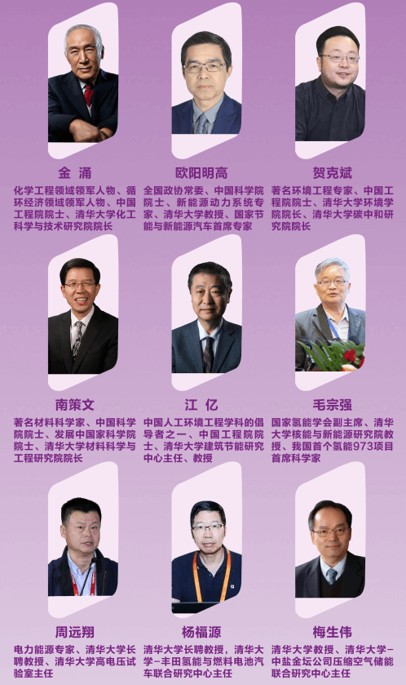
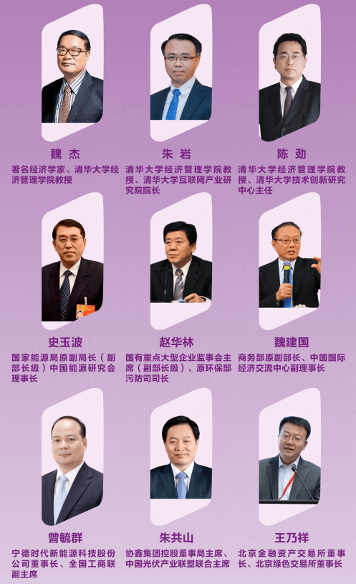
课程价值
绿色经济效能巨变
绿色经济是今后全部经济活动的内核
实现中国经济可持续发展的国家战略
未来新能源产业链将实现百万亿市场

创新经济持续引领
新能源革命、新材料发现、新一代信息技术发展、人工智能的创新、工业互联网应用、特高压建设将成为中国经济增长的最大新引擎！

五位一体赋能发展
01院士专家，科技赋能
02产业分析，把握方向
03政策指导，项目落地
04绿色金融，持续发展
05创新生态，产业社群
五位一体赋能新能源产业发展，构建新能源产业一政产学研用创新联合体，培育新能源产业创新引领者！

报名须知
招生对象
新能源产业链上下游以及相关企业的董事长、总经理、高级总监等高层管理人员；
有志于投资或从事新能源行业的社会各界精英，创业者以及金融界、资本界人士；

学制收费
学制：一年，每两个月集中2天学习（周六日）；学费：6.98万/人（包含培训、教材及终身学习社群）；

课程主办
优清商学院
源于清华大学十年高培，汇聚万余中国商界精英。自2006年6月份以来，一直秉承清华大学继续教育服务社会的办学理念，先后举办了经济、管理、人文等领域的企业家后EMBA教育300余期，累计毕业企业界学员两万余人。2019年秉承以“学习为基础、活动为纽带，发展为目标”的宗旨成立了北京、山东、山西、河北、河南、东北、西北、安徽、江苏、内蒙、海南11个省级校友会。目前在校企业家学员600余人。

智库支持
国杰清华项目部
国杰研究院成立于2000年，中华人民共和国科技部主管，研究院现有600余位专家学者，31位院士顾问资源，下设清华高新技术研发推广部、院士专家协同中心、新能源产业项目研发部、新材料项目研发部、绿氢碳中和产业研发部、核技术应用研发部、尾矿综合利用技术项目研发部、生态环境咨询研究部、碳中和材料项目研发部、化工与材料研究部等50多个产业研发咨询部。

